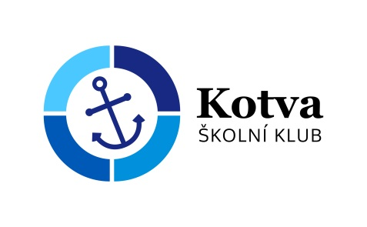

Školní klub KOTVA při CMG a SOŠPg Brno

Přihláška Ranger’s výcvik

26. - 30. srpna 2022
Jméno a příjmení zájemce:
Adresa trvalého bydliště:
Škola: |  | Třída:
Zdravotní stav: dobrý* – problémový*:…………………………………………………………………….
Telefon zákonný zástupce: | Telefon zájemce:
Email:

Cena: 650,- Kč
Tímto podpisem potvrzuji,
- že se budu plně účastnit programu, který pedagogové s animátory připraví,
- že se ochotně zapojím do služeb týkajících se provozu akce – úklid, nádobí a další.
- že dřívější odjezd z akce je možný pouze ze zdravotních důvodů nebo při nerespektování pravidel, a to na vlastní náklady a bez možnosti vrácení zbytku peněz
- že v případě, že se odhlásím z akce později než týden před odjezdem, bude mi vrácen storno poplatek ve výši poloviny celkové ceny
- že si uvědomuji, že součástí programu jsou duchovně zaměřené aktivity, které jsou vedeny v římskokatolickém způsobu

V dne

----------------------------------------------------------------- -------------------------------------------------------------------
podpis zájemce podpis zákonného zástupce

*Nehodící se škrtněte

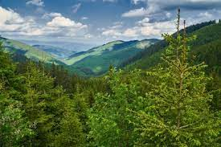
Ranger’s výcvik pro kluky
Jednotky Rangers přispěly mnoha statečnými a smělými činy do Americké historie. Během celé vojenské historie USA, byly jednotky Rangers formovány, když bylo třeba jejich vysoké úrovně. Současný Ranger, je muž, který splnil požadovaný náročný výcvik v U.S. Army. Ranger kurz dává příležitost chlapcům se prakticky vyvíjet a projevit skryté rezervy. Kurz je orientován k vnitřnímu rozvoji pomocí testů, student má být schopen fungovat pod těžkými situacemi v přírodě a fyzickou zátěží. Důraz je kladen na reálnost rozšiřování osobní komfortní zóny.

Ahoj kluci,
abychom zažili situaci ranger’s výcviku, nemusíme jet do USA, ale můžeme ho prožít v krásném prostředí Beskyd, plném temných hvozdů a zurčících potůčků. Čtvrtohorním vrásněním byly vytvořeny skalní útvary, které ukrývají husté lesy, které v mnoha oblastech odolaly kůrovcovým vlivům.
Zveme vás na tento výcvik a prožitek beskydské přírody:
sraz: v pátek 26. srpna 2022 Brno hlavní nádraží v 5.45 hod. !😊
návrat: v úterý 30. srpna 2022 v 17.59 hod. opět na hlavní nádraží
Co sebou: vše si balíme do batohů a to tak, že si necháme místo na společný materiál a potraviny.
Spacák, karimatku, věci na spaní, ručník, osobní hygienu, plavky, papuče na chatu, opalovací krém, náhradní ponožky a osobní prádlo, svetr, kšiltovku, větrovku, pláštěnku, velký igelitový pytel na uschování batohu na noc, baterku (ideálně čelovku), pár nějakých psacích potřeb.
Cena akce 650,-
Způsob úhrady: 6964370257/0100 a do poznámky vždy napište název akce a jméno účastníka.

Sebou si vezměte cca 50,- na limonádu

